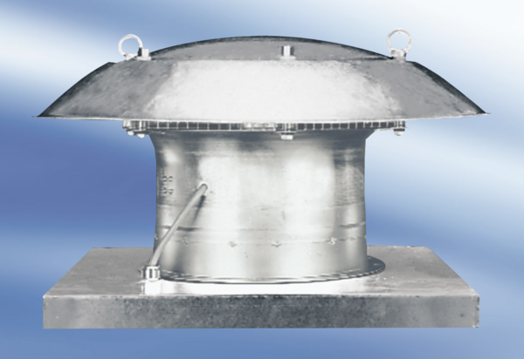Tourelle d'extraction hélicoïde DZD 50/64 AUnité de conditionnement : 1 pièceGamme:
Numéro de référence : 0087.0450Fabricant : MAICO

